**王府社区2023年办公经费支出（3月）**

1. 维修自来水，室内门，桌子 共计1000元

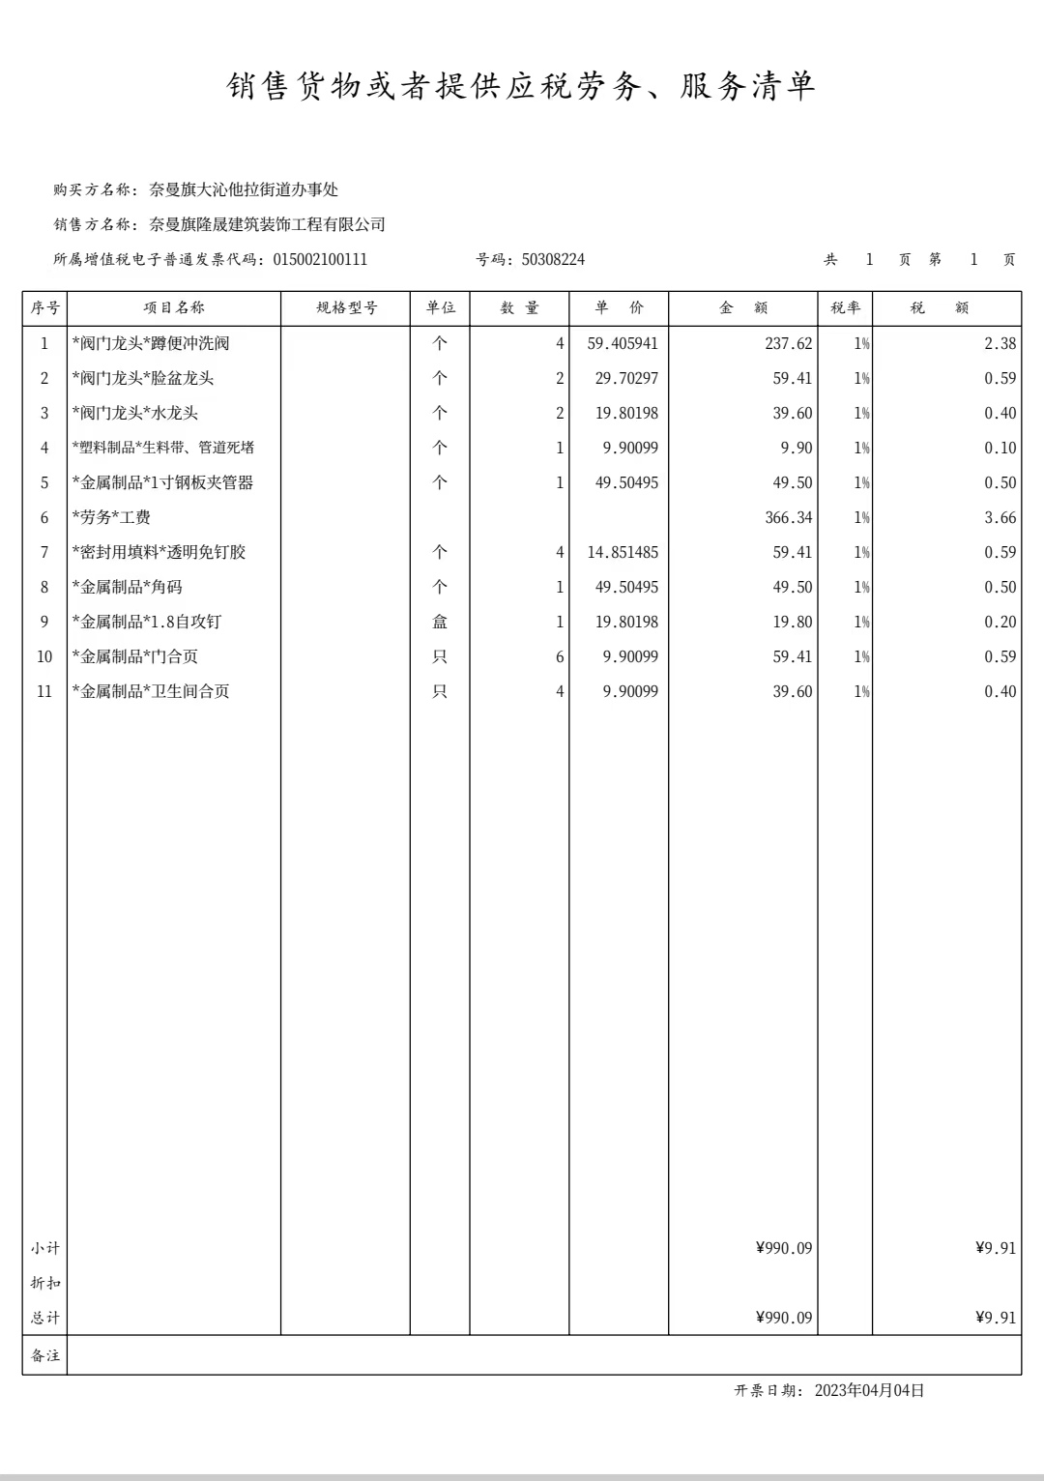

大沁他拉街道王府社区居民委员会

2023年3月30日